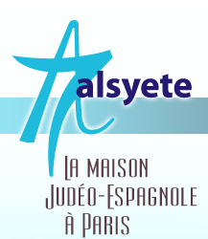
  Lettre n° 2002 Sept. 2017
  Las Novedades de Mosotros
www.alsyete.com
soutien@alsyete.com
LE CENTRE CULTUREL POPINCOURT
"Al Syete" la maison Judéo-espagnole à Paris
_____________________________________________________________________________
Chers Amis,

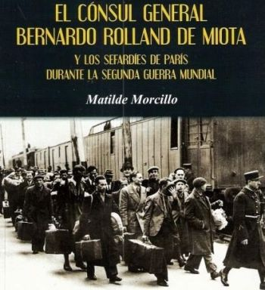 | L’Instituto Cervantes de Paris et le Consulat Général d’Espagne à Paris ont le plaisir de voinviter à la rencontre autour du livre de Matilde Morcillo Rosillo, El Cónsul General Bernardo Rolland de Miota y los sefardíes de París durante la Segunda Guerra Mundial, avec la participation de Luis Arias Romero, Consul Général d’Espagne à Paris, Javier Muñoz Sánchez-Brunete, directeur de l’Instituto Cervantes de Paris, Matilde Morcillo Rosillo, historienne et Alain de Toledo, président de l’Association Muestros Dezaparesidos.  Organisée avec le Consulat Général d’Espagne à Paris, en collaboration avec l’Association Muestros Dezaparesidos.  La conférence sera en espagnol, traduction par Isaac Revah
Institut Cervantes de Paris
7 rue Quentin Bauchart Paris 8ème

_________________________________________________________________
Écrivez nous : soutien@alsyete.com
Consultez notre site internet: www.alsyete.com
Nous remercions  de son soutien la  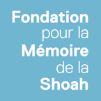 | 

